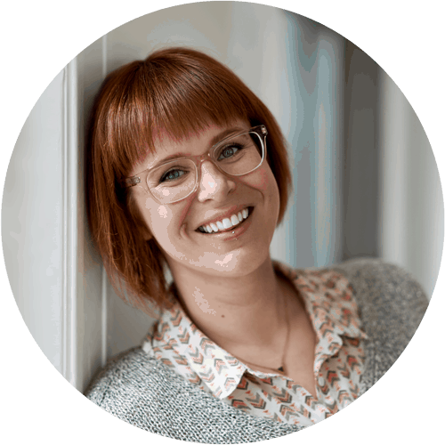
FÖRNAMN EFTERNAMN
PROFIL
Här kan du skriva några korta ord om dig själv som presenterar vem du är. Det behöver inte vara så utförligt, utan spara det till ditt personliga brev. Använd språk från jobbeskrivningen som nyckelord.

ARBETSERFARENHET
Befattning
Arbetsgivare | från – nuvarande
Beskriv kort vad din befattning innebar, dina ansvarsområden och din påverkan på verksamheten.
Befattning
Arbetsgivare | från – till
Beskriv kort vad din befattning innebar, dina ansvarsområden och din påverkan på verksamheten.
Befattning
Arbetsgivare | från – till
Beskriv kort vad din befattning innebar, dina ansvarsområden och din påverkan på verksamheten.
SPRÅK
Språk 1 – modersmål
Språk 2 – goda kunskaper
Språk 3 – grundläggande kunskaper
Språk 4 – goda kunskaper
IDEELLT ARBETE
Här kan du nämna om du arbetat ideellt i någon organisation eller förening.
DATORKUNSKAPER
Program 1 – mycket goda kunskaper
Program 2 – goda kunskaper
Program 3 – grundläggande kunskaper

ÖVRIGT
Här kan du nämna saker som körkort och övriga certifikat och kompetenser.
REFERENSER
Ange dina referenser, alternativt skriv att du kan ange dem vid förfrågan.
UTBILDNING
Examen, antal poäng
Skola/Universitet | från – till
Sammanfatta vad din utbildning gett dig i kunskaps- eller färdighetsväg, och skryt gärna om höga betyg och andra utmärkelser om detta är applicerbart.
Examen, antal poäng
Skola/Universitet | från – till
JOBBTITEL/SYSSELSÄTTNING
Sammanfatta vad din utbildning gett dig i kunskaps- eller färdighetsväg, och skryt gärna om höga betyg och andra utmärkelser om detta är applicerbart.
Gatvägen 1, Stad
070 123 45 67
Linkedin.com/förnamn-efternamn
namn@email.se

